Chiến thuật #3: Viết đúng yêu cầu

1). Viết từ 150 đến 200 từ
Bạn có biết rằng một bài viết Task 1 sẽ luôn ít dữ liệu hơn một bài viết Task 2.
Nếu chúng ta theo đúng khung thời gian từ 20 - 40 phút, có nghĩa rằng task 1 chiếm một nửa tỉ trọng điểm so với task 2.
Đây là lý do vì sao bạn nên tập trung nhiều hơn vào task 2 để đạt điểm writing tổng tốt hơn.

Tất nhiên có nhiều học sinh phạm phải lỗi ngớ ngẩn là viết một câu trả lời dài 300 từ và lãng phí hơn 30 phút vào phần thi này.
Điều này là hoàn toàn sai lầm.

Các bạn nên nhớ, việc viết dài hơn không được cho điểm cao hơn, mà chất lượng của câu trả lời quyết định điểm của bạn.
Hãy cố gắng viết trong khoảng từ 150 - 200 từ và để dành thời gian soát lỗi sau khi viết.
Việc soát lỗi giúp bạn hạn chế các sai lầm không đáng có và làm cho bài viết được hoàn thiện hơn.

2). Bám sát câu hỏi
Trong Task 1, các thí sinh được yêu cầu miêu tả các thông tin bằng hình ảnh
(graph/table/chart/diagram), và trình bày phần miêu tả này bằng ngôn ngữ của bản thân.
Đôi khi có hai biểu đồ, hoặc một bảng một biểu đồ trong cùng 1 câu hỏi. Dạng câu hỏi này thường bao gồm tiêu chí "make comparisons where relevant."
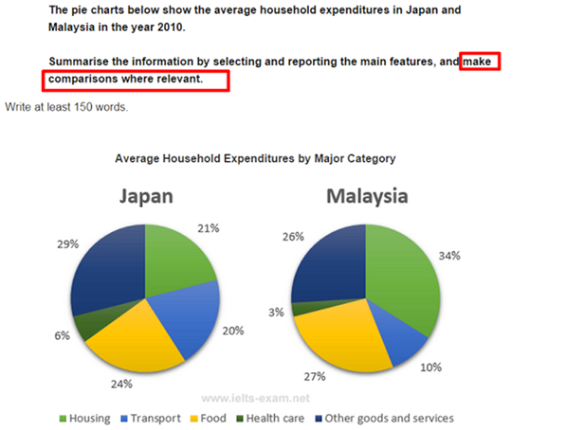
Nếu bạn không đưa ra một câu trả lời có sự so sánh, đơn giản là bạn chưa trả lời vào "trọng tâm câu hỏi".

Giám khảo sẽ đề cập đến điều này trong bản báo cáo và nói rằng thí sinh chưa làm hết tất cả các yêu cầu của đề bài.

3). Bắt trước phần giới thiệu
Bạn hoàn toàn nên tránh sử dụng từ vựng và cấu trúc câu y nguyên như đề bài câu hỏi trong khi viết mở bài.
Giám khảo sẽ cực kì "dị ứng" với điều này.
Tuy nhiên, chúng ta có thể paraphrase, hay viết lại phần câu hỏi theo một cách khác sử dụng từ đồng nghĩa và cấu trúc câu khác nhau.

Lấy ví dụ một câu paraphrase như sau:
Câu hỏi:
The pie chart below gives the number of tourists visited in different public places of Paris in 2014.

Phiên bản paraphrase:
The chart presents data of visitors in Paris during 2014.
Các bạn có thể thấy câu trên đã trở nên ngắn hơn trong phiên bản paraphrase bằng cách sử dụng các từ và cấu trúc khác.
Bạn có thể tham khảo hình sau để hiểu hơn về paraphrase trong Task 1.
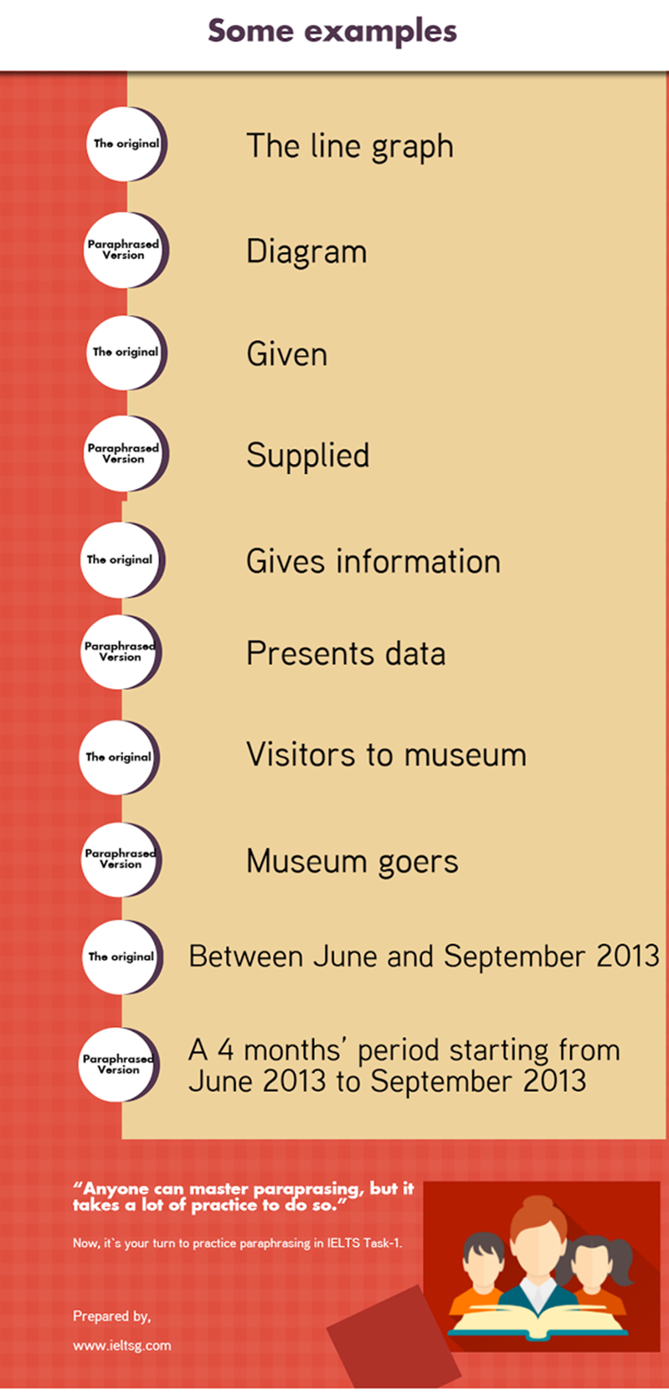

4). Đưa ra nhận xét chung
Theo như tiêu chí chấm điểm của IELTS, bạn không thể ghi điểm cao hơn 5 nếu bạn không đưa ra một phần nhận xét chung tổng quát trong câu trả lời của bạn.
Nhưng, các bạn cũng không nên nhầm phần này với phần mở bài.
Thứ nhất, phần mở bài là đoạn văn đầu tiên trình bày chung về nội dung của thông tin. Tuy nhiên, ở phần thứ hai của bài viết, bạn nên đưa ra những nhận xét tổng quát từ 2-3 câu.

Hãy xem các tiêu chí của điểm band 7
"...present a clear overview of main trends, differences or stages"
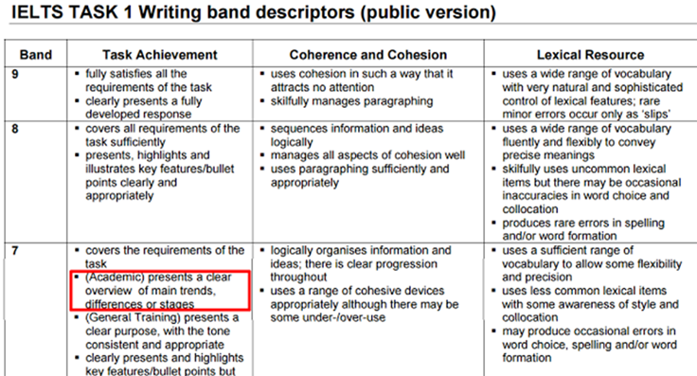
Trong tờ phiếu trả lời của bạn, giám khảo sẽ tìm ra những xu hướng quan trọng nhất của câu hỏi và bạn phải đưa được chúng ra.
Hãy xem các ví dụ của câu "nhận xét chung" ở dưới đây:
The pie chart compares the GDP (Gross Domestic Product) of 7 countries with the rest of the world.
United States has the largest GDP whereas the China and Italy shared the least (about 3%).
Vì vậy, chúng ta có thể bao gồm những dữ liệu này trong phần nhận xét chung. Việc thiếu những xu hướng quan trọng này sẽ dẫn đến mất điểm.

5). Đề cập đến các thông tin không liên quan
Phần task 1 yêu cầu câu trả lời không bao gồm việc đề cập đến các thông tin không liên quan.
Việc chèn thêm các thông tin này vào sẽ làm cho giám khảo lúng túng vì các câu này có thể không rõ ý, lặp lại hoặc không chính xác.
Vì vậy, bạn không nên bao gồm các dữ liệu và số mà không có ở trên bảng/ biểu đồ/ sơ đồ hoặc bản đồ, bạn chỉ cần tập trung vào những thông tin được trình bày.
Nhiều thí sinh đưa ra những ý kiến cá nhân của họ - một yêu cầu mà thường chỉ có trong task 2. Tất cả các ý kiến cá nhân trong task 1 sẽ bị trừ điểm, dẫn đến việc điểm tổng của bạn thấp hơn so với dự kiến.

vi). Không để sót bất kì xu hướng chính nào
Khi giám khảo chấm bài của bạn, họ sẽ viết một số câu như thế này:
The answer addresses the task, reporting the main features..........
Or the answer not covers all key features……….
Điều này có nghĩa là bạn phải miêu tả các xu hướng chính của dữ liệu được cho. Để làm điều này, bạn có thể chèn các cấu trúc hay như sau:
The most important point to note is...
A striking difference is …

Kết luận
Hãy tưởng tượng rằng bạn đã nắm chắc được những quy tắc mà bài viết này đã nêu ra. Bạn nghĩ bây giờ mình ghi được bao nhiêu điểm cho writing?
Có lẽ là hôm nay bạn không thể nào nhớ được luôn và áp dụng các quy tắc này. Nhưng dần dần, bạn chắc chắn sẽ làm được việc này.
Văn viết học thuật không thể thành thạo trong một ngày, nó cần rất nhiều nỗ lực và thời gian.
Đây là lý do tại sao nhà toán học lỗi lạc Euclid (300 BC) nói rằng "Không có con đường học hành nào trải đầy hoa hồng"

Chúc các bạn đạt điểm cao trên con đường chinh phục IELTS nhé!

